SAP- FI财务会计原理

一、FI组织架构 2
二、总分类账： 3
1主数据 3
1．1总帐科目 3
1．2帐户组 3
1．3统驭科目 4
1．4 总帐未清项管理 4
2 凭证处理规则 4
2．1 凭证类型 4
2．2记账码 4
2．3 科目类型 5
2．4 字段状态组 5
3 凭证过帐 5
3．1一般凭证过帐 5
3．2预制凭证过帐 6
三：应收/应付帐款 6
1 主数据 6
1．1 供应商/客户帐户组 6
1．2 付款条件 6
1．3 付款方式 6
2 业务处理 7
2．1收货 7
2．2发票 7
2．3付款 7
四：固定资产 9
1、主数据 10
1．1资产分类 10
1．2科目定位码 10
1．3折旧码 10
2、资产业务: 10
2．1固定资产增加业务――从项目转入 10
2．2固定资产减少业务――报废 11
2．3无偿调出 11
2．4盘亏 12
2．5固定资产内部转帐 13
2．6折旧处理 14

一、FI组织架构
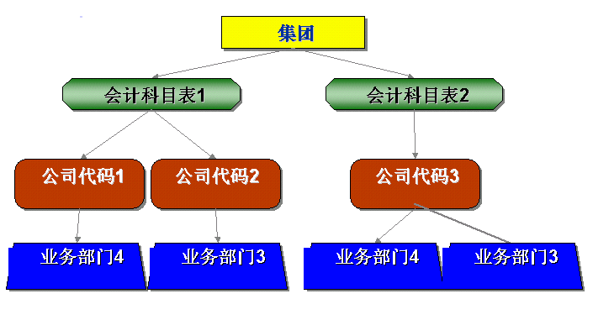
集团(Client)： 用于存贮多个组织架构的相关表/数据的技术实体

会计科目表：会计科目表是会计定义的一个结构计划，用于记录价值和价值流，以便有序地列出科目。会计科目表由财务会计和成本及收入要素会计共同使用。 会计科目表中的项目可以同时是财务会计中的费用/收入科目和成本及收入要素会计中的费用/收入要素。

公司代码：代表一个独立的会计实体，用于会计核算的最小组织单元。资产负债表和损益表是基于公司代码层实现的。

业务部门：表示一个组织内单独的运作部门；用于内部的，以创建资产负债表和损益表。

二、总分类账：
总帐会计是整个系统的核心，它接纳各模块产生的财务数据，产生财务报表。

1主数据

1．1总帐科目
总帐科目主记录分为两部分：
关于会计科目表的数据。 这部分数据用于整个主记录， 如总帐科目号码， 科
目 名称， 确定科目是资产负债表科目还是损益表科目。 此外， 用户还可以用
它来 规定主记录中用于公司代码部分的数据的有关控制信息， 如科目组和屏幕
格式。
关于公司代码的数据。 这部分数据包含了如何控制业务数据的输入与记帐的参
数， 如何管理科目的数据， 以及其他与公司代码相关的数据， 如货币、 税码、 统驭科目、 行项目的显示和未清项的管理等。

1．2帐户组
作用：(1) 把属性相同的科目规类(Grouping)
(2) 控制科目的编号范围(Number Range)
(3) 控制总帐科目主数据的屏幕格式(Layout)

1．3统驭科目
统驭科目用于联系总账和明细分类账，实现应收/应付与总帐的集成.
作用：统驭科目的作用是当在明细分类账中发生记账业务时，其行项目将自动地记账到相应的总分类账科目（统驭科目）中，并且其结果将反映到资产负债表上。

1．4 总帐未清项管理
在总帐中, 可以通过将科目定义成未清项管理科目, 对该科目发生的业务逐笔进行管理.这适 用于需要清理的, 但又不在应收,应付中管理的科目

2 凭证处理规则

2．1 凭证类型
作用： 1、控制凭证的编码范围
2、控制凭证抬头字段的状态及其他参数
3、控制行项目的科目类型(Account Type)

2．2记账码
作用：1、决定科目类型
2、反映金额的借贷方
3、决定行项目的字段状态

2．3 科目类型
SAP系统分为五大类：
资产：A 总帐：S 客户：D 供应商：K 物料：M

2．4 字段状态组
当在公司代码中创建一总帐科目时，每一个科目必须定义一字段状态组,用于控制科目过帐时对应的行项目字段状态。
作用：
当用相关的总帐科目输入凭证时，字段状态定义确定行项目字段的状态，字段的状态是隐去、强制输入或可选由字段状态组决定
统驭科目的字段状态定义确定客户和供应商行项目的字段的格式。

3 凭证过帐

3．1一般凭证过帐
SAP的大量业务是在各管理模块中处理,产生的凭证直接传人总帐, 不需再次手工录入. 各业务产生的凭证都有特定的凭证类型和编码规则。
普通总帐业务是指不能在其他模块中处理的,只能在总帐中手工录入的,没有特殊需要的会计业务, 比如:
- 工资,福利等的计提
- 税金的计提
- 增值税调整
- 期末转帐等
这些业务发生时, 可以用“凭证录入过帐”的方式直接记入总帐

3．2预制凭证过帐
对于不能确定的凭证行项目或需要审批后才能过帐的凭证，可以先预置，待确认后再过帐。
系统分配的预置凭证号和实际过帐的凭证号相同，且过帐前的数据可以用作分析。

三：应收/应付帐款

1 主数据

1．1 供应商/客户帐户组
作用：(1)、为创建供应商/客户主数据时提供一个分类
(2)、决定帐号编号范围；
(3)、控制主数据的屏幕格式。

1．2 付款条件
付款条件用于确定发票的到期日或预期收款日。根据付款条件，可以预计现金流入，也有利于客户催款。

1．3 付款方式
对供应商/客户的付款方式，通常对于特定的供应商/客户有相对固定的付款方式

2 业务处理

2．1收货
目前的会计处理方法为月底一次性对所有未收到发票的材料进行暂估，生成汇总凭证：
会计处理
借: 原材料
贷: 材料采购(GR Clearing Account)
月末结转暂估应付款
借:材料采购(GR Clearing Account)
贷:暂估应付款
次月月初进行全额反向冲回

2．2发票
会计处理
借:材料采购(GR Clearing Account)
贷: 应付帐款

输入发票后，由于货物质量或付款等原因，可将该发票冻结付款。

2．3付款
(Payment) outgoing payment /incoming payment
在SAP系统中，系统提供了两种方法进行供应商/客户，应付帐款/应收帐款的清算：运行自动收付款程序和手工清帐:
2．3．1自动付款程序
SAP 系统通过此项功能提供所有未清款项的付款建议书，然后以批处理的方式一
次将所有未清款项清帐。根据业务的需要，应付帐款/应收帐款会计可选择运行该程序的频率如每天，每星期。

运行自动收付款程序的流程如下：
应收/付帐款会计首先填入收/付款程序所需的参数，如为公司代码，供应商号，以及付款方式。系统根据这些参数和应收/应付帐款会计凭证中的收/付款条件进行搜索，提供收/付款建议书,
应收/付帐款会计根据其权限对收/付款建议书进行调整编辑，如将某些收/付款冻结，将某些未清款项删除等，然后打印编辑后的收/付款建议书提交财务科长审批
运行收/付款程序，在这个过程中，经过批准后的收/付款建议书上列示的未清款项以批处理方式一次清帐

2.3.2手工收/付款
应付/收帐款会计还可选择手工进行清帐，指定要清帐的供应商/客户及待清行栏目。在SAP系统上线初期，如果应付/收帐款会计不肯定是否该将某行栏目通过自动收/付款程序结清，则可以先由系统生成收/付款建议书，然后根据建议书进行手工清帐。

2.3.3部分收/付款－保留原发票，部分收/付款－生成新发票
在收/付款清帐的过程中，可以有分次部分收/付款。对于分次收/付款，在清帐时，可选择是否结清原待清栏目。

四：固定资产
资产模块是SAP中用于管理企业固定资产的子模块。资产模块作为总账的子模块，提供与资产交易相关的详细信息，并与总账等其他模块相集成。在浙江省电力公司，固定资产模块除用于管理固定资产，也用于管理无形资产、递延资产、重要的低值易耗品和在建工程。

AA的组织架构

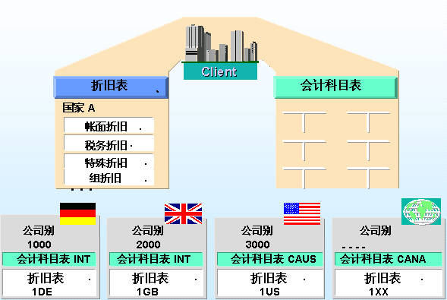
一）、折旧表：
用于满足对资产折旧价值的法定需求。折旧表一般基于每个国家的特定要求，不同的国家一般会使用不同的折旧表。

二）、折旧范围：
采用一定的折旧方法对资产进行特定目的的管理，折旧表可以包括很多个折旧范围，不同的折旧范围对资产的折旧价值采用不同的折旧方法进行管理。

1、主数据

1．1资产分类
- 决定屏幕格式
- 决定资产编号范围
- 决定科目的分配
- 决定折旧的规则

1．2科目定位码
在SAP中资产价值所对应的总帐科目作为统驭科目（不能在总帐模块中直接在该科目中输入凭证并过帐）进行管理，交易数据将从资产会计直接过帐到总帐。和资产交易相关的科目在总帐中定义，如购置，折旧，报废，固定资产清理科目等，然后在资产模块中将相关科目组成不同的科目定位码，并将科目定位码赋给相应的资产类别。

1．3折旧码
折旧码用于定义资产的折旧策略(折旧方法/使用年限/残值率)

2、资产业务:

2．1固定资产增加业务――从项目转入
项目未完工投产时先按资产分类暂估资产，也即一个资产分类暂估一个资产，通过“在建工程资本化”完成。

项目竣工后，由于项目投产到竣工期间可能仍有项目费用发生，因此首先需要调整暂估资产的原值，这一步操作通过“在建工程资本化”实现。如果项目竣工与项目投产在同一年，通过指定“在建工程资本化”操作时的资产价值日到项目投产日期，SAP系统将自动补提暂估资产所增价值从投产日期到竣工日期期间的折旧。如果项目竣工与项目投产不在同一年，则需要通过未计划折旧，手工补提暂估资产所增价值从投产日期到竣工日期期间的折旧。最后将已补提折旧的暂估资产用“资产转帐”（根据金额）分配至若干投产的正式资产。

2．2固定资产减少业务――报废
根据中国现行财务政策规定：固定资产报废必须分两步进行：首先将需要报废的固定资产转至“固定资产清理”科目，然后等资产报废批准后才从“固定资产清理”科目转至相应的损益科目。但SAP中有收入报废的标准流程是将两步直接合并为一步，也即报废直接进损益科目，不通过“固定资产清理”科目。为了符合中国的财务政策规定，浙电的资产报废将全部采用无收入报废，按以下程序进行：

第一步：在资产模块进行无收入报废，将需要报废的资产转至“固定资产清理”科目，（在SAP的报废科目设置中我们会将资产报废损失科目设为“固定资产清理”科目），系统将生成如下总帐分录：
借： 固定资产清理
累计折旧
贷： 固定资产
第二步：待固定资产报废批准后无论有无收入均在总帐进行处理。

2．3无偿调出
按照中国现行财务政策规定，无偿调出需要借记资本公积科目。由于无偿调出固定资产时一般是一大批，包括很多个固定资产，所以在SAP中，我们将为无偿调出的固定资产单设一个资产分类。处理如下：

第一步：在无偿调出固定资产分类下新建一个资产
第二步：资产转帐，将需要转出的资产转至新建资产，产生的分类是：
借： 固定资产科目1
累计折旧科目1
贷： 固定资产科目2
累计折旧科目2
第三步：无偿调出资产分类下的资产无收入报废
借： 资本公积－无偿调出
累计折旧
贷： 固定资产

2．4盘亏
按照中国现行财务政策规定，固定资产盘亏不同于固定资产报废，不能进“固定资产清理”科目，必须转入“待处理固定资产损益”科目。SAP标准处理流程无法遵循中国财务政策处理固定资产盘亏，在系统配置中我们采用相对变通的配置解决此问题：将结算出售资产收入科目设为“待处理固定资产损益”科目；同时使用过渡科目：待处理固定资产清算科目，以便系统能自动处理固定资产盘亏。系统自动生成的总帐分录是：
借： 待处理固定资产清算科目1
待处理固定资产损益
累计折旧
贷： 固定资产
待处理固定资产清算科目2

“待处理固定资产清算”科目在此分录中借贷抵销，不会影响损益表。

2．5固定资产内部转帐
资产在公司内部转帐有不同的类型，根据转帐原因进行区分：
将资产分开或移动资产的一部分 (从资产转到资产).
需要改变某项资产的资产分类，导致总帐科目的改变
分开成本中心
暂估资产细化等

资产转帐，但不导致总帐科目的变更，相应的分录是：
借： 固定资产科目1
累计折旧科目1
贷： 固定资产科目1
累计折旧科目2
资产转帐，导致总帐科目的变更，相应的分录是：
借： 固定资产科目1
累计折旧科目1
贷： 固定资产科目2
累计折旧科目2

浙电资产会计模块中的“公司内部转帐”常用于资产在公司内部转帐，实际上资产既不增加也不减少。
由于“公司间转帐”需要资产转出方会计在资产转入方公司中的授权：创建资产和公司间转帐。这样容易导致资产转入方公司资产卡片和凭证的混乱，故一般浙电不使用“公司间转帐”交易。

2．6折旧处理
通过在月末运行“折旧运行”程序，计划折旧按月将折旧过帐到总帐相关科目：累计折旧和折旧费用科目。对应的分录是：
借： 折旧费用-成本中心1
贷： 累计折旧-成本中心1

未计划折旧主要用于暂估资产竣工后补提折旧。

浙电每月末运行计划折旧。计划折旧包括固定资产折旧、无形资产摊销、递延资产摊销和低值易耗品摊销。

